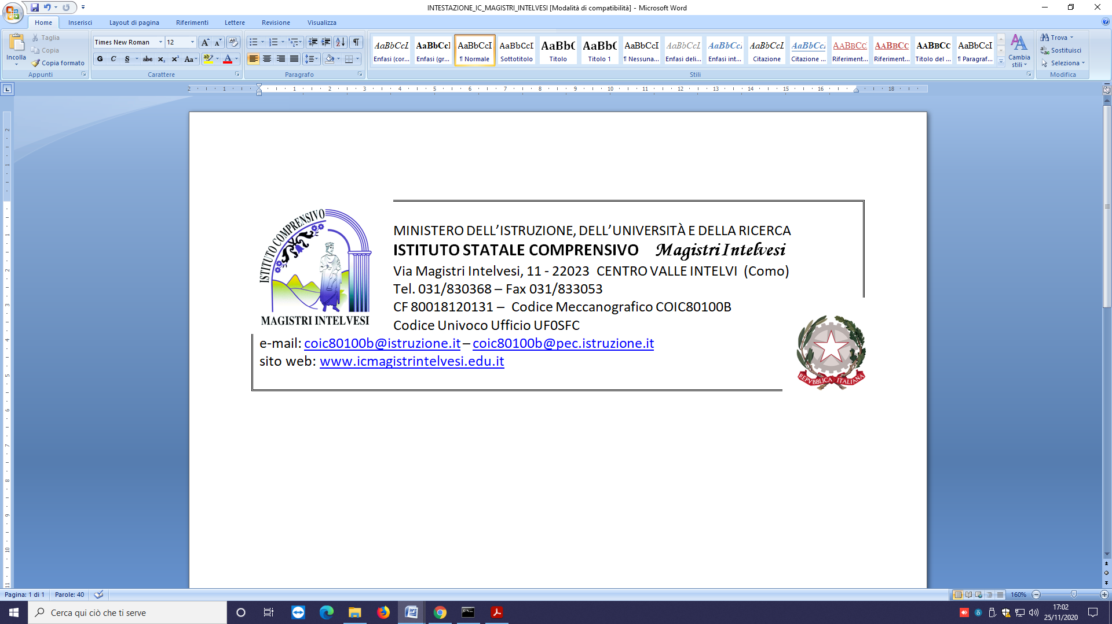

**DELIBERA N. 10**

Il giorno **29 ottobre 2020** alle ore **16.30** si è tenuto, in videoconferenza, mediante l’utilizzo dell’applicazione Meet della Google Suite for Education d’Istituto, il Collegio Docenti Unificato, presieduto dalla Dirigente Scolastica, Dott.ssa Maria, Patrizia Punelli, per discutere i seguenti punti **all’ordine del giorno**:

OMISSIS

**6.** Delibera progetti Attività Alternativa all’IRC

OMISSIS

La Dirigente o i docenti coinvolti presentano i progetti inerenti le Attività Alternative all’IRC (vedasi **Allegato 3**). Il Collegio approva all’unanimità**.** (**delib. n°10**)

Centro Valle Intelvi 15/12/2020

La Presidente La segretaria

F.to dott.ssa Maria Punelli F.to Lucrezia Peduzzi